新 书 推 荐
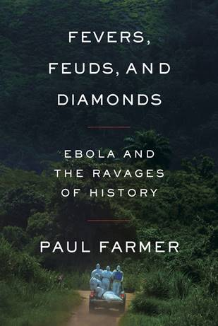
中文书名：《发热、世仇和钻石：埃博拉和毁灭的故事》
英文书名：FEVERS, FEUDS, AND DIAMONDS: EBOLA AND THE RAVAGES OF HISTORY
作 者：Paul Farmer
出 版 社：Farrar, Straus and Giroux
代理公司：WME/ANA/Vicky Wen
出版时间：2020年11月
代理地区：中国大陆、台湾
页 数：688页
审读资料：电子稿
类 型：科普
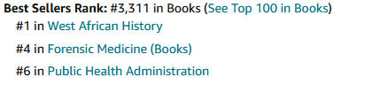

内容简介：

2014年，塞拉利昂、利比里亚和几内亚遭受了历史上最严重的埃博拉疫情。残酷的病毒在基本保健设施少之又少的沙漠中迅速蔓延，造成了严重的生命损失和经济混乱。埃博拉危机是现代医学的一大悲剧。但它为什么会发生，我们又能从中学到什么呢？

国际著名医生和人类学家保罗·法默（Paul Farmer）亲身经历了埃博拉病毒的爆发，他所创立的“健康伙伴”组织是国际应援组织之一。在《发热、世仇和钻石》中，他首次对这一可怕的、快速发展的事件及其影响进行了真实的描述。法默用生动的文笔讲述了埃博拉病毒受害者的惨痛故事，以及造成医疗系统反应迟缓和医疗资源不足的原因。他反驳了关于埃博拉起源和为什么病毒如此迅速传播的误导性说法，他将西非的医疗卫生体系的缺失归因为几个世纪的剥削和不公正。在过去的殖民统治下，疾病控制虽说是一件被重视的事情，但护理和治疗却不是，因此该地区的卫生保健环境不断恶化，导致了毁灭性的后果，并一直延续到现在。

这部详尽而充满希望的叙述是一部集报道、历史和宣传于一体的权威之作，也是对全世界公共卫生讨论的重要呼吁。

作者简介：

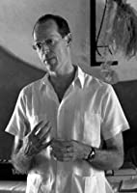
保罗·法默（Paul Farmer）是联合国海地问题副特使和哈佛大学全球卫生和社会医学系主任，也是哈佛医学院人类学教授，波士顿布里格姆妇女医院社会医学和不平等问题主任，“健康伙伴”组织创始人。他曾获得过众多奖项和荣誉，包括约翰·D和凯瑟琳·T·麦克阿瑟基金会的“天才奖”。

媒体评价：

“法默记录了埃博拉幸存者和医护人员的个人描述，详细介绍了三个埃博拉疫情国家的历史，并报道了感染埃博拉后的生活，包括病毒感染的并发症……这是一本具有挑战性和因果关系以及悲剧性的书，让人们看到了对抗流行病的力量以及在照顾受害者时同情心和利他主义的必要性。”
----《书单》星评（Booklist）

“这位专家讲述的2014年西非埃博拉病毒爆发的故事，虽然没有当时媒体常见的歇斯底里，但却能让人更加不安。哈佛大学全球健康和社会医学主席、‘健康伙伴’的创始人法默，一生都在为不发达国家提供医疗服务，他在书中声情并茂地写下了他的经历……读者会惊讶地发现，尽管有理查德·普雷斯顿（Richard Preston）的《焦点地带》（The Hot Zone）等骇人听闻的报道，但埃博拉病毒并不等于死刑判决……这是一个不折不扣的事实，法默指出，生病的人想要得到照顾，他做自己的本质工作，这完全符合道德伦理，获得适当的医疗保健应该是一项普遍的权利……他是一如既往地富有洞察力。”
----《柯库斯评论》（Kirkus Reviews）

“对2014年席卷西非的埃博拉疫情(‘有史以来最大的一次’)进行了精辟而深刻的阐述。法默将这一流行病置于跨大西洋奴隶贸易、欧洲殖民统治和最近的‘钻石引发的’内战的历史背景下，认为用于抗击埃博拉的灾难性‘重控制轻护理模式’的根源在于几个世纪的剥削和忽视。法默对危机背后的历史进行了详细的综合分析，但对受害者、幸存者和医生，包括死于埃博拉病毒的塞拉利昂‘埃博拉沙皇’ 哈玛尔·汗（Humarr Khan）博士的沉痛描述是本书最大的亮点。这部激烈而精细的编年史为对抗流行病提供了必不可少的视角。”
----《出版人周刊》（Publishers Weekly）

“在他的最新作品中，法默专注于埃博拉病毒，但对新冠疫情期间的生活也有相关的借鉴经验。这本书融合了医学史和人类学，让人们重新认识到西非、欧洲和美国在整个世纪中的相互联系……在书中，读者会沉浸在法默本人对他在西非工作期间的回忆，并会为埃博拉幸存者的回忆和那些死于这种疾病的人的故事所感动。推荐给所有对历史、2014年埃博拉疫情期间以及今天新冠疫情期间直接影响公共卫生的殖民主义和种族主义感兴趣的人，这本书让人感动，让人激情澎湃。”
----《图书馆杂志》（Library Journal）

“保罗·法默将他的智慧、同情心和专业知识带到了这本关于2014年西非埃博拉疫情的有力和深入研究的描述中。《发热、世仇和钻石》是对那些为照顾病人而丧生的人们的致敬，是对那些幸存者的庆祝，是一部严谨的历史分析作品，也是在一个不平等和流行病不断碰撞的世界里对行动的紧急呼吁。很难想象还有哪本书比此书更应景或更重要。”
----比尔·盖茨夫妇

谢谢您的阅读！
请将反馈信息发至： 文清（Vicky）
安德鲁﹒纳伯格联合国际有限公司北京代表处
北京市海淀区中关村大街甲59号中国人民大学文化大厦1705室, 邮编：100872
电话：010-82449185
传真：010-82504200
Email: Vicky@nurnberg.com.cn
网址：www.nurnberg.com.cn
微博：http://weibo.com/nurnberg
豆瓣小站：http://site.douban.com/110577/
微信订阅号：ANABJ2002

